水, 食品, 犬, テーブル が含まれている画像

AI によって生成されたコンテンツは間違っている可能性があります。

西播

減

ヒシモドキ

　　　　　　　　　　　　　　　　　　　田村　統

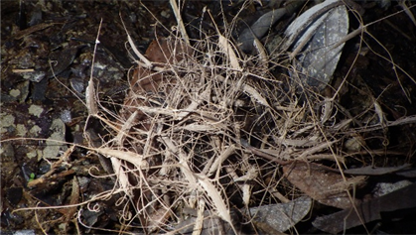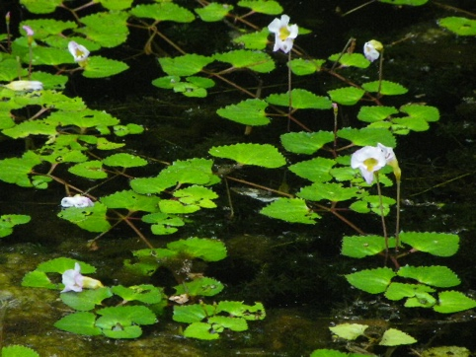ヒシモドキは、ため池やわんどなどに生育する極めて希な1年草の水草である。ため池の数が全国最多の兵庫県でも2カ所しか生育しておらず、すでに1カ所では野生絶滅した。兵庫県最後の自生地を守るために、自然科学部生物班（兵庫県立大学附属高校・龍野高校）の生徒と共に取り組んだ。

ヒシモドキ（浮葉型）と開放花

果実の突起は水深が浅いと短くなる

まず、栽培による生息域外保全に取り組みながら、なぜヒシモドキは絶滅するのか、普通種のヒシと比較しながら調査研究することにした。

自生地で見られる果皮塊

ヒシモドキの特徴として、湿地に適応した陸生型、ため池に適応した浮葉型など生育形態を変化させる。また、果実には種子が1つ入っているが、細長1本のツル状の突起がある。花は閉鎖花と開放花がある。

栽培や自生地での観察から分かったことは、ヒシモドキは十分に水草として適応していないことがある。ヒシは水中の根はこまかく羽毛状に発達し、水中の養分を吸収できるが、ヒシモドキは線状で地中に根が伸ばせなければ、十分に養分を吸収できない。本来の自生地は、根が土壌に届きやすい、ため池より水深の浅い場所である。

果実を比較すると、ヒシは鋭いトゲに返しがあり、自生地の実を観察すると羽毛が付着していることが少なくない。つまり、カルガモなどの水鳥に付着散布され分布を拡大することができる。ヒシモドキの果実には長いツル状の突起があるが返しはない。代わりに先端がカギ状またはらせん状をしている。接触傾性を疑ったが接触の有無にかかわらず先端部は曲がった。特異な形態は、必ず意味がある。その答えは水抜きをしたため池の底にあった。ヒシモドキの果実は、前年度以前に発芽した種子の果皮のツルに絡まるようにして塊になっていたのである。古い果皮のツルの一部は泥に埋まり、埋もれていないツルが、未発芽の果実のツルに絡まり流出しないようになっていた。

つまり、ヒシモドキは流されないための進化を遂げていた。生育地は、時折氾濫がおこる河川のわんどや氾濫原の湿地である。

時折、増水による攪乱でヨシ原などが破壊される日当たりのよい湿地が本来の自生地である。現在の河川は氾濫しにくく改修され、氾濫原はみられない。移動能力の乏しいヒシモドキが絶滅するのは必然といえる。

ヒシモドキの生育するため池にはオニバスも見られる。オニバスの種子は散布時には浮力があり水面を移動する。その場所は乾燥しやすい場所かもしれない。そのためオニバスの種子の多くが休眠するのも理解できる。